Personalmeldung
Rentokil Initial GmbH & Co. KG, Am Coloneum 6, 50829 Köln
Abdruck honorarfrei. Belegexemplar und Rückfragen bitte an:
PR!ZM / dako pr, Manforter Str. 133, 51373 Leverkusen, Tel.: 02 14 - 20 69 10

04/23-11
Rentokil Initial GmbH & Co. KG
Rentokil Initial: Neuer Chef für
Technischen Hygieneservice

Seit Jahresbeginn ist Enzo Fisauli (48) neuer Category Director für den Technischen Hygieneservice (THS) bei Rentokil Initial (Köln). Damit übernimmt er die Gesamtverantwortung für alle operativen Bereiche – von Service über Sales bis zu Customer Care. Seine Vision: Mit einem ausgezeichnetem Leistungsangebot Kunden zu schützen und ihr Leben zu verbessern. Der Technische Hygieneservice von Rentokil Initial kümmert sich – neben der professionellen Reinigung von Lüftungs- und Küchenabluftanlagen – auch um vorbeugenden Brandschutz sowie Trinkwasseranalysen. Zukünftige Herausforderungen jeglicher Art will der neue Category Director als Team annehmen und das bestmögliche Ergebnis liefern. „Jeder Mitarbeitende beim THS ist ein wichtiger Baustein für den Gesamterfolg. Nur wenn wir uns alle gemeinsam persönlich und als Organisation weiterentwickeln, werden wir auch die Zukunft erfolgreich im Markt agieren können“, erklärt der stolze Familienvater. Seine Freizeit verbringt er überwiegend mit seiner Frau und den vier Kindern – dabei ist die Basketballhalle ihr zweites Zuhause. In seinen bisher fünf Jahren bei Rentokil Initial hat Fisauli die Arbeit im Unternehmen schätzen gelernt: „Ich bin immer wieder begeistert, was für großartige Menschen bei uns tagtäglich mit Herzblut daran arbeiten, unsere Kunden nicht nur zufriedenzustellen, sondern mit unserer Expertise zu begeistern.“
ca. 1.400 Zeichen

Über Rentokil Initial
Die Rentokil Initial GmbH & Co. KG (Köln) ist Teil der internationalen Rentokil Initial-Gruppe mit Hauptsitz in Crawley (England). Diese setzt als Innovationsmarktführer seit mehr als 100 Jahren weltweit Maßstäbe im Bereich der Schädlingsbekämpfung, professionellen Hygienedienstleistung, Vorratsschutz und Innenraumbegrünung. Die Gruppe ist in über 85 Ländern aktiv und beschäftigt mehr als 44.000 Menschen unterschiedlichster Kulturen. In Deutschland setzen sich jeden Tag mehr als 800 Mitarbeiter dafür ein, ihren über 30.000 Kunden einen exzellenten Service zu bieten. Wegen seiner 19 Niederlassungen in Deutschland kann Rentokil Initial hierzulande einen flächendeckenden Service nebst besonderer Kundennähe anbieten.

Hinweis: Dieser Text inklusive Bilder kann auch online abgerufen werden unter www.rentokil-initial.de oder www.dako-pr.de.

Bildunterschrift
[23-11 Enzo Fisauli]
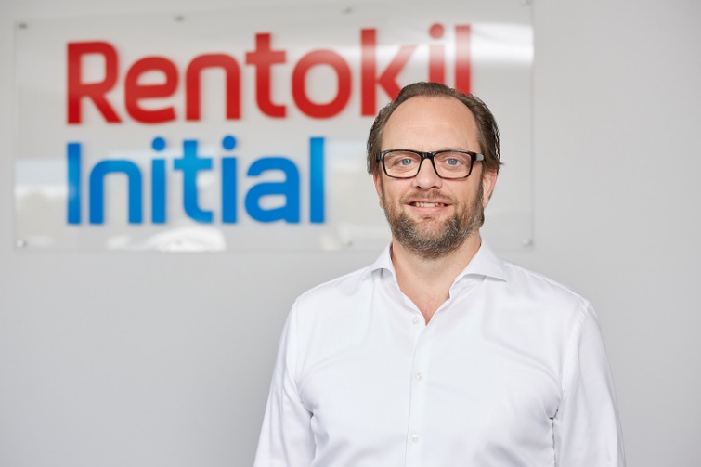

Seit dem 1. Januar ist Enzo Fisauli neuer Category Director für den Technischen Hygieneservice von Rentokil Initial.
Foto: Rentokil Initial, Köln

Rückfragen beantwortet gern

Rentokil Initial PR!ZM / dako pr
Dirk Welpotte Dr. Stefan Kombüchen
Head of Marketing Geschäftsführer PR!ZM
Tel.: +49 (0)221 945343 70 Tel.: +49 (0)214 20691 0
dirk.welpotte@rentokil-initial.com kombuechen@przm.consulting

